1.30高浜原発4号機再々稼働阻止現地行動 および
「老朽原発うごかすな！」高浜町申し入れ行動 報告とお礼
原発うごかすな！実行委員会＠関西・福井
連絡先・木原（若狭の原発を考える会090-1965-7102）
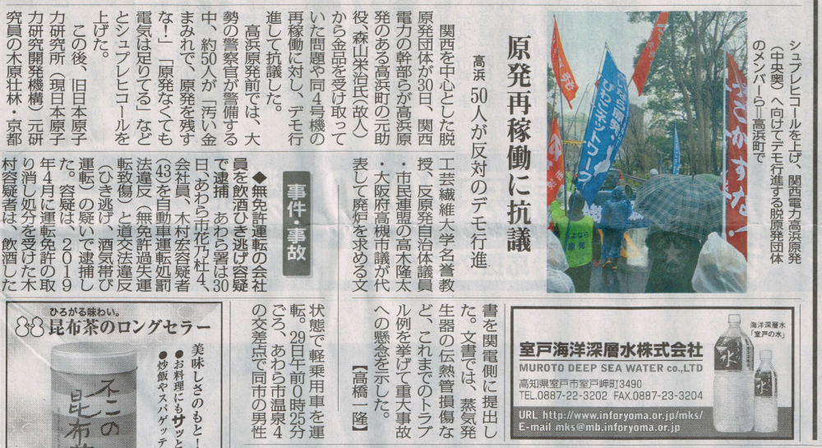
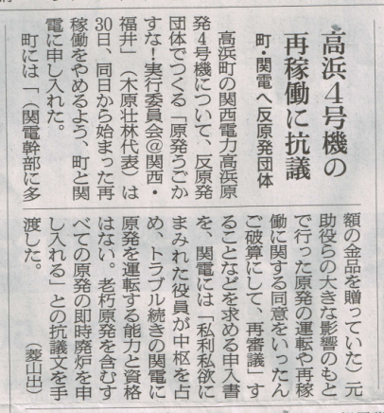
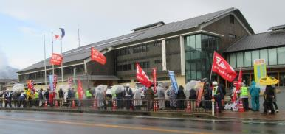
2020年1月31日毎日新聞朝刊
2020年1月31日
朝日新聞朝刊
高浜町役場前抗議行動

関電は、定期点検中であり、トラブルによって再稼働（再々稼働）が遅れていた高浜原発4号機を1月30日（木）に起動させました。
この日、「原発うごかすな！実行委員会＠関西・福井」の緊急の呼びかけによって、関西、福井から高浜現地に結集した約50人は、氷雨交じりの荒天の下、「トラブル続きの高浜原発うごかすな！」の抗議行動を展開しました。愛媛、東京からの参加もありました。
ご参加、ご支援いただきました皆様に感謝とお礼を申し上げます。
正午前に高浜町役場前に結集した参加者は、まず、町政に大きな影響力を持つ元助役が原発マネーを関電幹部に還流させていた不祥事について、高浜町に、原発マネーの流れの中で同意した原発再稼働を取り消し、原発政策を見直すこと、危険極まりない老朽原発・高浜1、2号機の再稼働に同意するなどもっての外であることを抗議し、申入れを行いました。（下記、高浜町長宛て申入れ書をご覧ください。）
その後、全員が高浜原発の先の展望所に移動しましたが、移動中に、高浜原発4号機が再々稼働されたことが伝えられました。怒りに燃えた参加者は、展望所より原発北門に断固としたデモ行進を行い、北門前で声を限りのシュプレヒコールと満腔の怒りを込めた抗議のアピールを行いました。途中、関電に抗議・申し入れを行いましたが、その中で、①近年3年間だけでも、10件近いトラブルを起こし、とくに、伝熱管などの重要部分の劣化・損傷がたび重なるにも拘らず、その原因究明も不完全である高浜原発の稼働に強く抗議し、②金品まみれの関電によろ老朽原発再稼働の企みを糾弾し、老朽原発即時廃止を申入れました。（下記、関電宛て抗議・申入れ書をご覧ください。）
最後に、5月17日に、1万人の結集を目指して計画されている「老朽原発うごかすな！大集会in おおさか」への総結集を誓い合って、この日の闘いを閉じた。
高浜町長宛て申入れ書
高浜町・町長 野瀬 豊 様
申入れ書
関西電力（関電）が原発立地・高浜町の建設会社に支払った原発関連工事費などが、元高浜町助役を介して、多額の金品として関西電力幹部20人に還流されていたことが明らかになり、八木会長他の役員が辞任に追い込まれました。当該の関電役員のほとんどは、原発推進に奔走した幹部でしたが、このことは、原発が立地住民の安心・安全や電力消費者の利益をないがしろにする経営の中で推進されたことを裏付けています。
この関電幹部に還流された資金は、もとを質せば電気料金として、電力消費者から関電に支払われたものです。電力供給は公益性が高く、電気料金は税金に準じる性格を持つことを考えあわせるとき、支払った工事費を還流させることなど、許されることではありません。
関電がもし、今回の不祥事を反省しているのなら、不祥事の原因となった若狭の全原発の運転を即時停止し、経営体制を抜本的に刷新し、社会の信頼を回復した後に、原発の是非に関する議論を一からやり直すべきです。しかし、関電は、不祥事に関する第3者委員会の調査結果も出ていない現在でも原発の稼働を続け、定期点検中で、トラブル続きの高浜4号機の再稼働を画策し、運転開始後45年にもなろうとし、老朽化が進んで事故確率が高い原発・高浜1、2号機、美浜3号機まで稼働させようとしています。
私利私欲に塗れた役員が中枢を占め、自浄能力を失い、トラブル続きの関電に、万が一にも重大事故を起してはならない原発を運転する能力と資格が無いことは明らかです。脱原発・反原発の民意を蹂躙し、「40年越えの原発運転は例外中の例外」の約束を反故にして強行される老朽原発再稼働などもってのほかです。
一方、関電幹部への資金還流に中心的に介在した人物が高浜町政に大きな影響力を持つ元助役であったことから、原発の導入や再稼動への町の同意など、原発推進の町運営が疑惑に溢れた原発マネーの影響を受けたことも容易に想像できます。実際、資金還流を仲介した元助役は、109人の福井県職員、元高浜町長などへも金品を贈与していたことが発覚しており、原発立地自治体の原発行政へも影響を与えていたことを覗わせる大きな根拠となっています。
原発が重大事故を起せば、被害は高浜町内に留まらず、きわめて広域かつ長期におよび何百万、何千万の人々に塗炭の苦しみを与えかねません。原発を運転すれば、何万年もの保管を要し、子々孫々にも負の遺産となり、処分地探しにも困難を極める使用済み核燃料が蓄積します。
そのような原発の導入や再稼働にあたって、立地自治体である高浜町の意向は大きく反映されます。換言すれば、原発の運転に関して、高浜町の責任はきわめて大きいと言えます。そうであるからこそ、高浜町の元助役が、関電に対して大きな発言力と権力を持つに至ったのです。なお、重大事故に関する高浜町の責任の範囲は、重大事故被害の広域性から、高浜町内に限らず、広く関西、中部などにもおよぶと考えられます。
以上のような視点に立って、私たちは高浜町長に以下を申し入れます。
- 高浜町は、汚い原発マネーにまみれ、事の善悪を判断する能力を持たず、コンプライアンスを徹底する機能と資質を持ち合わせていない関電が進める原発推進政策への同意、とくに、高浜原発3、4号機再稼働への同意を見直してください。
- 関電は、老朽原発・高浜1、2号機の再稼働を画策しています。高浜町は、危険極まりなく、重大事故の確率の高い老朽原発の再稼働に反対し、即時廃炉を提案してください。
- 森山栄治氏は、町の要職である助役であっただけでなく、助役を退任した後にも、町政に大きな影響力を持つ都市計画審議会委員や教育委員も務めたと報道されています。助役当時および退職後の森山氏と関電との癒着関係の中で、高浜町の原発政策がその影響を全く受けなかったとは考えられません。
一方、森山氏を助役に選任した浜田元町長は、高浜原発1、2号機の建設に深くかかわり、3、4号機の建設にも森山氏とともに関わっています。また、町長辞任後には、関電の子会社の顧問として報酬を受け取っています。
これらの事情から、高浜町の原発政策が疑惑の目で見られるのは当然の流れです。
高浜町は、森山氏や浜田氏の大きな影響のもとで行った原発の運転や再稼働に関する同意を一端御破算にして、再審議してください。
- 高浜町は、今回の不幸な出来事を契機に、重大事故を起しかねず、何万年もの保管を要する使用済み核燃料を残すなど、人類の手に負えず、未来が全く見えない原発ときっぱり決別し、原発に依存しない、明るい未来を展望できる町づくりを進めてください。
2020年1月30日
原発うごかすな！実行委員会＠関西・福井、
高浜町申し入れ行動参加者一同

関電宛て抗議・申入れ書
関西電力株式会社
取締役社長 岩根茂樹 様
高浜発電所長 木島和夫 様
抗議および申入れ
関西電力（以下、関電と略）は、昨年9月18日からの定期検査で蒸気発生器伝熱管の減肉が見つかり、遅れていた高浜原発4号機の再稼働を強行しました。
高浜原発は、最近の3年間だけでも、2017年1月の2号機でのクレーン倒壊事故、1昨年8月の4号機での原子炉容器上蓋の温度計引き出し管接続部からの蒸気漏れ、9月の3号機での作業員の被ばく量超過、10月の1号機での作業員負傷、昨年3月の1号機格納容器内火災、9月の4号機蒸気発生器流量計指示値異常および1、2号機安全対策工事での作業員の負傷、1昨年6月に4号機で、9月に3号機で、昨年9月に4号機で見つかった蒸気発生器伝熱管の損傷など数多くのトラブルを起しています。
トラブルの中でも、高圧高温水が流れ、原子炉圧力容器の一部とも考えられる伝熱管の度重なる損傷は深刻で、重大事故に至る要因となりかねません。関電は、昨年9月に見つかった伝熱管の減肉について、破損部分に栓をして、急場をしのいでいますが、減肉の原因となった異物が蒸気発生器に混入した理由も明らかになっていません。また、破損した伝熱管は全約9,700本のうちの5本であるから取りあえずの原発運転は可能かも知れませんが、他にも多くの伝熱管が、程度の差はあれ、損傷を受けている可能性があり、残留する異物によるさらなる破損の可能性もあります。一方、多くの原発の伝熱管で度々損傷が見つかっている事実は、運転開始後40年にならない原発であっても、重要部分の老朽化が相当進んでいることを示しています。重大事故の可能性を孕み、「特重施設（テロ対策施設）」も完成していない高浜原発4号機の再稼働は、人々の安全安心をないがしろにする暴挙と言わざるを得ません。
関電は、運転開始後45年にもなろうとし、老朽化がさらに進んでいる原発・高浜1、2号機の運転も画策しています。原発は、老朽になるほどトラブル率が急増することは多くが指摘するところです。圧力容器の脆化、配管の腐食、配線被覆の老化、原発建設時や修理などの記録の散逸など、問題は山積です。40年越えの原発運転は「例外中の例外」であったはずです。脱原発・反原発の民意を蹂躙し、約束を反故にして強行される老朽原発再稼働などもってのほかです。
ところで、関電が支払った原発関連工事費などが、多額の金品として関電幹部に還流されていたことが明らかになり、八木会長他の役員が辞任に追い込まれました。一方、岩根社長は、第三者委員会に対応するためとして、社長に留まっていますが、疑惑の当事者が中心となって対応する第三者委員会に公正で徹底的な調査を期待することはできません。
私利私欲に塗れた役員が中枢を占め、自浄能力を失い、トラブル続きの関電に、万が一にも重大事故を起してはならない原発を運転する能力と資格が無いことは明らかです。
関電が本当に、今回の不祥事を反省しているのなら、不祥事の原因となった若狭の全原発の運転を即時停止し、経営体制を抜本的に刷新し、社会の信頼を回復した後に、原発の是非に関する議論を一からやり直すべきです。少なくとも、老朽原発の再稼働のために進めている工事の全てを中止し、そのことによって社会に誠意を示すべきです。
原発が重大事故を起せば、被害はきわめて広域かつ長期におよび何百万、何千万の人々に塗炭の苦しみを与えかねません。原発を運転すれば、何万年もの保管を要する使用済み核燃料が蓄積しますが、その安全な処分法はなく、貯蔵を引受ける場所もありません。
以上の事由によって、本日、高浜原発前に結集した私たちは、高浜原発4号機の再稼働に断固として抗議し、老朽原発を含む全ての原発の即時廃炉を申し入れます。
なお、貴社が、私たちの再三の危険性指摘を無視して原発を稼働し続けて、重大事故が起こった場合、それは貴職らの故意による犯罪であり、許されるものではないことを申し添えておきます。
2020年1月30日
原発うごかすな！実行委員会＠関西・福井、
高浜発電所前抗議・申し入れ行動参加者一同

老朽原発うごかすな！
大集会inおおさか
に総力結集を！
日時：2020年5月17日（日）午後
場所；大阪市内（詳細は決定次第公表します）
主催；「老朽原発うごかすな！大集会in
おおさか」実行委員会

